La mandorlata
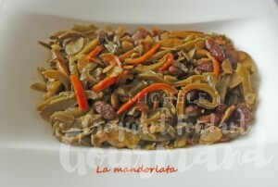 Pour 4 Croquants-Gourmands
- 25 g de raisins secs
- 2 poivrons rouges
- ½ càc de sucre (ou de miel)
- 25 g d'amandes concassées (1)
- ½ càs de vinaigre balsamique
- huile d'olive
- sel & poivre du moulin
Rincer les raisins et les mettre à gonfler dans un bol d'eau froide.
Laver les poivrons, les épépiner et enlever les cloisons blanches.
Couper les poivrons en lanières fines.
Les mettre dans une poêle avec un filet d'huile d'olive chaude et les laisser fondre pendant 10 minutes en remuant souvent.
Saupoudrer de sucre, ajouter les amandes (1) et les raisins secs égouttés.
Incorporer le vinaigre, du sel et du poivre.
Remuer, couvrir et laisser cuire pendant 5 minutes.
Ôter le couvercle et laisser la préparation s'assécher à feu vif pendant 5 minutes
en remuant sans arrêt.
Laisser refroidir, couvrir et mettre de préférence au frais jusqu'au lendemain.
J'ai sorti le plat à l'avance pour servir à température ambiante.

